Tudo sobre Wi-Fi: 10 perguntas e respostas

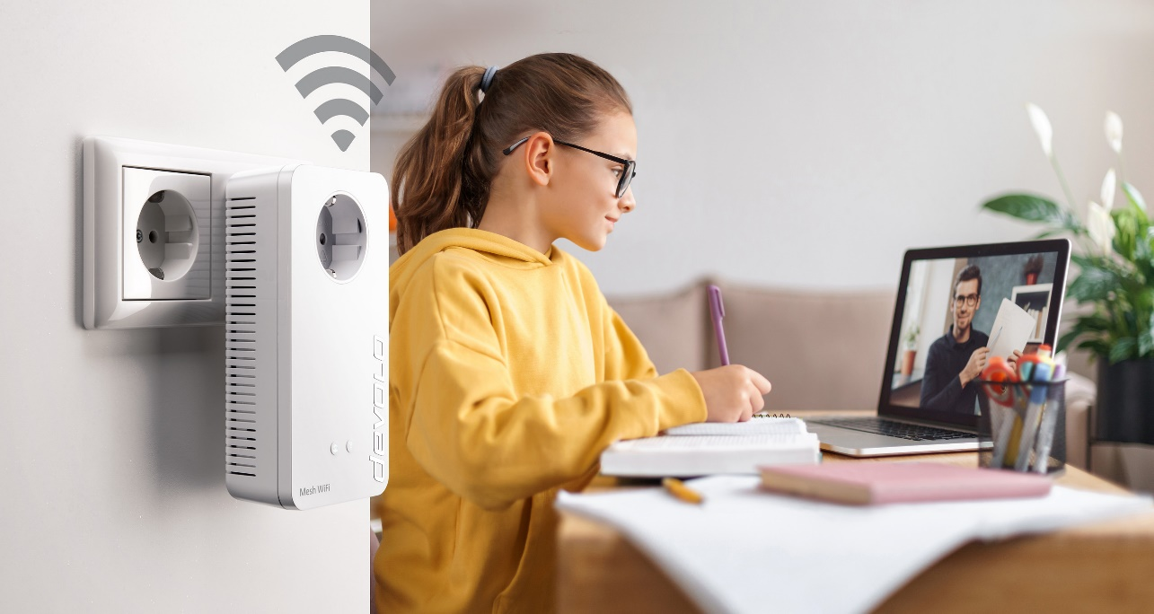

Lisboa, 27 de julho de 2021 – O Wi-Fi é usado todos os dias e tornou-se numa parte indispensável da nossa rotina. Permite estabelecer uma ligação online sem fios instantaneamente e funciona sem necessidade de qualquer conhecimento técnico. Mas o que é que realmente ajuda quando a receção é fraca, o que é que as diferentes especificações representam e o que é o mesh Wi-Fi? Aqui ficam dez perguntas e respostas sobre o Wi-Fi pela empresa de soluções de rede devolo.

Tópicos deste press release:

* Em que é que consiste realmente o Wi-Fi?
* O abecedário 802.11 – o que é que as abreviaturas significam?
* O que é o Wi-Fi 5 e o Wi-Fi 6?
* As especificações Wi-Fi são compatíveis umas com as outras?
* Qual é a diferença entre 2,4 GHz e 5 GHz?
* Quão seguro é o Wi-Fi?
* O que leva a uma fraca receção Wi-Fi?
* Como é que se pode expandir a cobertura Wi-Fi?
* O streaming 4K funciona através do Wi-Fi?
* O que é mesh Wi-Fi?
* Wi-Fi forte desenvolvido na Alemanha

Em que é que consiste realmente o Wi-Fi?

Quase toda a gente conhece a palavra "Wi-Fi" e está familiarizada com o seu princípio de operação básico, em que um grande número de dispositivos eletrónicos "vão online" através de ligações sem fios. Mas o que é que está por trás do Wi-Fi exatamente? Embora isto seja um tópico debatido, geralmente diz-se que a abreviatura "Wi-Fi" significa "Wireless Fidelity". Consiste em redes de rádio limitadas localmente, que por si só não estabelecem uma ligação online à Internet. Surpreendentemente, a tecnologia Wi-Fi tal como a conhecemos hoje não é muito antiga, tendo sido lançada a especificação IEEE 802.11a em 1999. Mas nos 20 anos que se seguiram, o Wi-Fi sofreu melhoramentos drásticos.

O abecedário 802.11 – o que é que as abreviaturas significam?

As especificações Wi-Fi atuais têm o nome IEEE 802.11b ou IEEE 802.11 b/g/n. Mas o que é que estas abreviaturas significam? A parte "IEEE" é fácil de explicar: significa "Institute of Electrical and Electronics Engineers", que é a organização que define as especificações. A primeira especificação Wi-Fi foi a IEEE 802.11, que permitia velocidades de transmissão até 2 Mbps. Os nomes das especificações atuais indicam com letras individuais os avanços técnicos feitos em cima dessa base. Aqui ficam os passos mais importantes:

* IEEE 802.11b: velocidades de transmissão até 11 Mbps através da banda de 2,4 GHz
* IEEE 802.11a: velocidades de transmissão até 54 Mbps através da banda de 5 GHz
* IEEE 802.11g: melhoramento da especificação "b" com velocidades de transmissão até 54 Mbps
* IEEE 802.11n: uso simultâneo das bandas de 2,4 e 5 GHz para uma velocidade de transmissão de até 600 Mbps
* IEEE 802.11ac: melhoramento da especificação "n" com velocidades de transmissão até 6.933 Mbps
* IEEE 802.11ax: melhoramento da especificação "ac" com velocidades de transmissão até 9.600 Mbps

O que é o Wi-Fi 5 e o Wi-Fi 6?

A nomenclatura das especificações técnicas do Wi-Fi pode ser confusa e desnecessariamente complexa para os utilizadores. Assim, uma alternativa simplificada foi estabelecida nos últimos anos. O Wi-Fi 5 é basicamente outro nome para a especificação IEEE 802.11ac, enquanto o Wi-Fi 6 é o mesmo para IEEE 802.11ax. Embora o Wi-Fi 6 seja a especificação mais recente e avançada, ainda não é suportada pela maior parte dos dispositivos terminais, portanto o utilizador comum não se deve preocupar muito com a conversão de momento, especialmente porque a velocidade máxima de transmissão teoricamente possível é raramente obtida na prática. Por causa disto, a vantagem técnica do Wi-Fi 6 é menor do que parece inicialmente – o Wi-Fi 5 continua a ser excelente para Wi-Fi rápido e fiável.

As especificações Wi-Fi são compatíveis umas com as outras?

Em geral, as especificações Wi-Fi são feitas com a retrocompatibilidade em mente, por isso seria preciso usar uma autêntica relíquia digital para encontrar problemas de ligação graves provocados por uma nova especificação. Na verdade, até convém atualizar esses dispositivos de qualquer forma devido a razões de segurança. Em caso de dúvida, a informação relevante costuma poder ser encontrada na documentação, mas dispositivos terminais com certificação Wi-Fi são quase sempre compatíveis uns com os outros. Por exemplo, até a mais recente especificação Wi-Fi 6 é compatível com 802.11a, b, g, n e ac. No entanto, dispositivos com especificações mais antigas podem não conseguir alcançar velocidades tão altas como dispositivos com especificações mais recentes em redes igualmente atualizadas.

Qual é a diferença entre 2,4 GHz e 5 GHz?

A comunicação Wi-Fi pode ocorrer em duas bandas de frequência: 2,4 GHz e 5 GHz. Mas qual delas é a melhor solução? Esta questão não tem uma resposta direta porque nenhuma das bandas de frequência é superior à outra em todos os aspetos. Assim, a decisão de qual delas usar depende das condições do ambiente de rede. Por exemplo, a banda de frequência de 2,4 GHz tem um alcance maior, mas também é mais suscetível a problemas de congestão, especialmente em áreas com maior densidade populacional. Por outro lado, a banda de 5 GHz tem um alcance menor, mas permite maior largura de banda e é menos suscetível a falhas, simplesmente porque é usada por menos dispositivos atualmente.

Desta forma, ligações através da banda de 5 GHz são recomendadas para aplicações onde há a necessidade de uma maior taxa de transmissão de dados e os dispositivos usados estão relativamente próximos uns dos outros, como por exemplo em streaming online de séries e filmes numa divisão da casa perto do router. Por sua vez, ligações através da banda de 2,4 GHz são mais adequadas para garantir um acesso básico à Internet a distâncias maiores, por exemplo em quartos interiores onde se pretende usar as redes sociais.

Se possível, deve-se usar a tecnologia "band steering" em redes domésticas sem fios, que é suportada por muitos dispositivos modernos. Esta tecnologia verifica em tempo real qual das duas bandas de frequência é que pode ser usada sem interferência, direcionando automaticamente as ligações dos dispositivos Wi-Fi.

Quão seguro é o Wi-Fi?

Para responder a esta questão, é geralmente necessário distinguir entre redes sem fios privadas e públicas. Os utilizadores devem permanecer cuidadosos em redes públicas abertas. É virtualmente impossível corrigir todas as vulnerabilidades – especialmente no caso de redes sem fios totalmente desencriptadas. É recomendado que, se possível, não se usem aplicações sensíveis, como as bancárias, nestas redes.

Na sua própria rede sem fios, os utilizadores são pessoalmente responsáveis pelo nível de segurança implementado, encontrando rapidamente os termos WEP, WPA, WPA2 e WPA3. Estes termos estão associados a diferentes métodos de encriptação. O WEP ("Wired Equivalent Privacy"), o mais antigo, é agora considerado inseguro e já não está atualizado. Isto também se aplica à primeira versão do WPA ("Wi-Fi Protected Access").

O WPA2 e o WPA3 são os mais recentes e seguros métodos de encriptação para redes domésticas sem fios. O WPA3 oferece um nível de segurança ligeiramente superior e também torna mais conveniente configurar uma rede sem fios. Mas uma vez que ainda estamos muito longe até todos os dispositivos terminais suportarem WPA3, o WPA2 continua a ser uma excelente escolha para segurança Wi-Fi. No entanto, em ambos os casos, a segurança começa com a escolha de uma password adequadamente segura!

O que leva a uma fraca receção Wi-Fi?

As ligações Wi-Fi em domicílios privados têm um grande número de obstáculos no seu caminho: paredes e tetos, bem como outros dispositivos eletrónicos. Mobília, plantas e água são potenciais problemas – incluindo canos, sistema de aquecimento e até vasos. Mas isto não significa que é preciso retirar tudo o que está dentro de casa para garantir uma boa cobertura Wi-Fi. O posicionamento cuidadoso do router, por exemplo, pode resultar num melhoramento significativo, por exemplo não o escondendo dentro de armários e em vez disso posicioná-lo tão centralmente quanto possível. Se isto não for possível ou a área for demasiado grande, então há dispositivos especializados que podem ser usados para aumentar o alcance do Wi-Fi.

Como é que se pode expandir a cobertura Wi-Fi?

Num grande número de casas, é simplesmente impossível fazer chegar o sinal Wi-Fi a todo o lado só com um router. Em muitos casos, isto não é culpa do router em si nem do fornecedor de serviço: o problema é que a fonte da ligação à Internet está demasiado longe dos sítios onde tem que chegar. A boa notícia: a cobertura Wi-Fi pode ser melhorada sem a necessidade de medidas estruturais complexas e dispendiosas mesmo neste cenário.

Os repetidores Wi-Fi recebem o sinal existente do router e expandem-no, produzindo melhor cobertura. No entanto, este tipo de solução também pode dar problemas, especialmente a longas distâncias. Os utilizadores que necessitariam de vários repetidores ligados em série para resolver a sua situação devem em vez disso usar soluções powerline como as da devolo. Estas soluções consistem em adaptadores compactos que são simplesmente ligados a uma tomada, tirando partido da rede elétrica para transmitir dados. Desta forma, uma ligação powerline não é afetada por paredes ou tetos e é ideal para longas distâncias. Especialmente prático é o facto de certos dispositivos powerline disponibilizarem uma ligação online tanto sem fios como por cabo no local em que são colocados.

O streaming 4K funciona através do Wi-Fi?

O número de serviços de streaming está continuamente a aumentar e cada vez mais pessoas preferem ver séries e filmes online em vez de em canais de televisão tradicionais. No entanto, os requisitos de largura de banda também estão a aumentar, especialmente com a popularidade da resolução 4K. Felizmente, a largura de banda recomendada para conteúdo 4K é de 15 a 25 Mbps. Este requisito é facilmente cumprido por tecnologia Wi-Fi moderna, o que significa que não há nada que impeça passar uma tarde relaxante a ver filmes sem fios, desde que a ligação à Internet forneça velocidade suficiente e o sinal Wi-Fi chegue ao canto do entretenimento sem problemas.

O que é mesh Wi-Fi?

O mesh Wi-Fi consiste em redes domésticas inteligentes em que vários pontos de acesso Wi-Fi trabalham em conjunto através de interligações próximas. Que efeito é que isto tem na prática? Os dispositivos móveis ligam-se sempre ao melhor ponto de acesso disponível porque a própria rede mesh gere esta ligação. Isto em contraste com redes Wi-Fi convencionais, em que os dispositivos terminais se mantêm ligados a pontos de acesso menos que ideais mesmo quando existem melhores opções na proximidade. Isto torna-se claro quando, por exemplo, o utilizador está a andar pela casa durante uma videochamada. O mesh Wi-Fi também permite outras funcionalidades inteligentes, como "band steering" para seleção automática bandas de frequência e "airtime fairness“. A conversão para mesh Wi-Fi pode valer a pena, especialmente em casas maiores com vários dispositivos terminais.

Wi-Fi forte desenvolvido na Alemanha

A devolo, uma empresa alemã baseada em Aachen, tem desenvolvido tecnologia poderosa para rede inteligente há mais de 15 anos. Os utilizadores recebem de uma única fonte tudo o que precisam para uma ligação online rápida e fiável em sua casa. A atual série de produtos Magic inclui, por exemplo, soluções flexíveis para a expansão precisa da rede – com opções sem fios e por cabo. Saiba mais sobre a oferta da devolo [aqui](https://www.devolo.pt).

**Fotos de alta resolução**: <https://fotos.aempress.com/Devolo/10-Perguntas-sobre-Wi-Fi/>

Para mais informações, contacte:



António Eduardo Marques / Nuno Monteiro Ramos  
Email: [devolo@aempress.com](mailto:devolo@aempress.com)  
Tel.: 218 019 830

Sobre a devolo

A devolo fornece rede inteligente e inspira clientes domésticos bem como empresas a utilizar as opções do nosso mundo digital. As soluções de rede doméstica testadas e comprovadas da devolo estão a trazer Internet de alta velocidade e mesh Wi-Fi perfeito a cada canto das casas e apartamentos aos milhões – muito facilmente através da rede elétrica. No setor profissional, a devolo está a ajudar a visão da Internet das Coisas totalmente em rede tornar-se realidade. Quer seja em projetos industriais ou na indústria da energia em evolução – onde quer que comunicação de dados de alto desempenho seja necessária, os parceiros contam com a devolo. A empresa foi fundada em 2002 e é representada pelas suas subsidiárias e parceiros em 19 países.